**AutoHuur & Gameswinkel**

1762818

<https://github.com/kaaitje/HPP>

**Autohuur:**

***Oplossing***

Eerst maakte ik de classes aan met de hulp van de UML die op canvas staat zodat elke class de juiste functionaliteiten en eigenschappen krijgt. Die zie je hieronder in afbeelding 1, 2 en 3. Helaas zie je aan de rode kringeltjes dat er een paar dingen nog mis gaan. Die ligt ik verder toe in de volgende paragraaf.

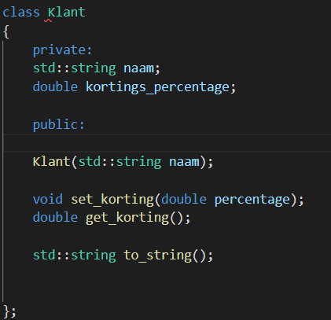

Afbeelding 1

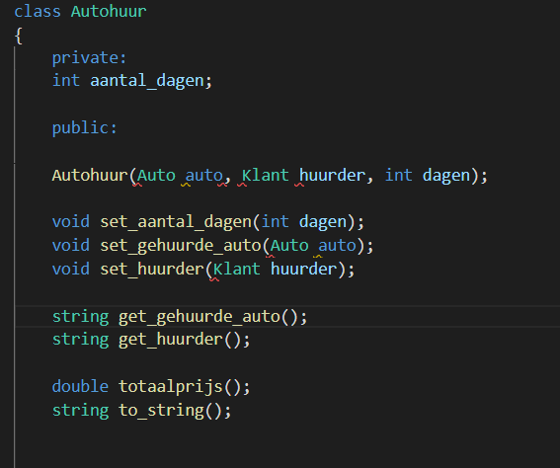

Afbeelding2

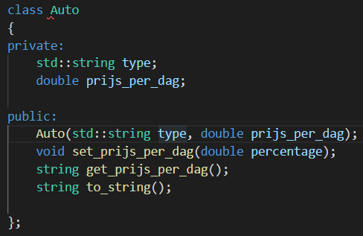

Afbeelding 3

***Problemen***

Helaas liep ik al best snel tegen heel wat problemen op. Sommige waren snel op te lossen kreeg ik minder snel of niet opgelost. Ik denk ook dat het veel beginners foutjes zijn. In sommige files zegt de editor dat ik classes redefine terwijl ik dat niet doe, zie afbeelding 4. Een ander probleem waar ik tegen aanliep is te zien in afbeelding 5 ik kon dat niet meegeven aan de functie maar wanneer ik het verandere in de naam huurder waar ik klant aangekoppeld had dan herkende die hem niet.

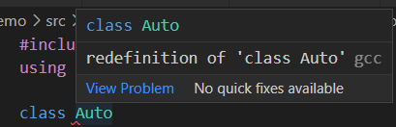

Afbeelding 5

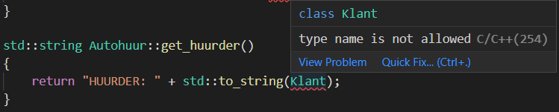

Afbeelding 6

***Conclusie***

Dit zijn de belangrijkste problemen waar ik tegen aan liep. Ik denk dat ik de main file succesvol zou kunnen runnen als ik hier oplossingen voor gevonden heb alleen is dat nog niet het geval want ik wilde ook de tijd nemen voor de gameswinkel.

**Gameswinkel:**

***Oplossing***

Als eerst heb ik de classes Persoon en Game gedefinieerd. Elke persoon had een naam, een budget en een collectie games. Ook beschikte de elke persoon over een methode om een game te kopen of te verkopen. Games beschikte over een titel, prijs en release jaar. Ook had ik in een methode gemaakt in Games die de actuele prijs berekent. De class Game zie je in afbeelding 7 en de class Persoon in afbeelding 8. In afbeelding 9 zie je de methode die de actuele prijs berekent.

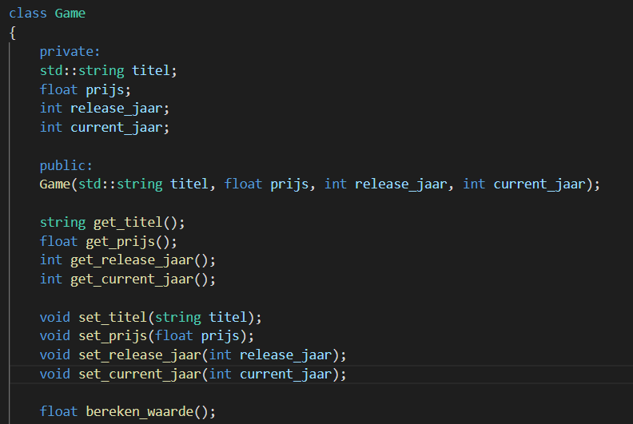

Afbeelding 7

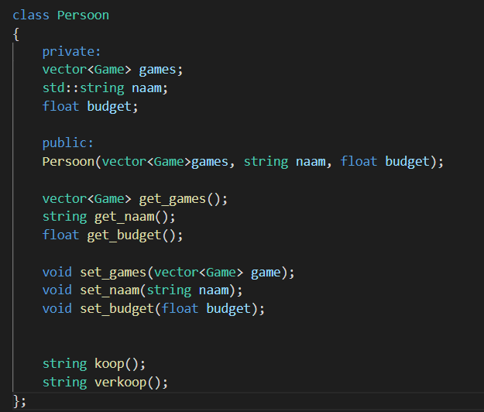

Afbeelding 8

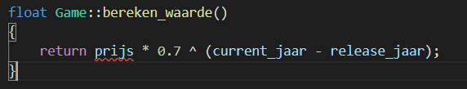

Afbeelding 9

***Problemen***

Bij het maken van de methodes koop en verkoop wist ik niet welke data types ik moest gebruiken en vond dus daar ben ik uiteindelijk niet uitgekomen.

***Conclusie***

Ondanks niet alles gelukt is heb ik wel het idee dat ik een iets beter beeld heb gekregen van C++ en oo programeren en ik hoop dat het komende weken alleen maar beter gaat.